 | Carátula para entrega de prácticas
Facultad de Ingeniería |  | Laboratorio de docencia

Laboratorios de computación
salas A y B

Profesor: | Claudia Rodriguez
Asignatura: | Fundamentos de programacion
Grupo: | 1122
No de Práctica(s): | 6 -7
Integrante(s): | Jose Hernandez Baez
No. de Equipo de cómputo empleado: | 19
No. de Lista o Brigada: | 19
Semestre: | 2
Fecha de entrega: | 30-03-2019
Observaciones:

CALIFICACIÓN: __________

GUÍA PRÁCTICA DE ESTUDIO 06: ENTORNO DE C (EDITORES, COMPILACIÓN Y EJECUCIÓN)
Objetivo:
Conocer y usar los ambientes y herramientas para el desarrollo y ejecución de programas en Lenguaje C, como editores y compiladores en diversos sistemas operativos.
Actividades:
- 􏰀 Utilizando un editor de GNU/Linux, crear un archivo de texto
- 􏰀 Modificar/actualizar un archivo ya existente con un editor GNU/Linux.
- 􏰀 Crear, compilar y ejecutar un programa simple escrito en C en GNU/Linux
- 􏰀 En algún entorno de desarrollo de Windows, crear, compilar y ejecutar un
- programa simple escrito en C.
- Introducción
- Un lenguaje de programación permite expresar una serie de instrucciones que podrán ser realizadas por una computadora. Unos de los lenguajes de programación mayormente difundidos es el lenguaje C.
- Éste es muy utilizado ya que la forma de dar instrucciones es muy cercana a lo que un humano podría abstraer, es decir, las instrucciones no son tal cual las que una computadora podría entender, para ello se necesitaría conocer a fondo el microprocesador, el sistema operativo entre otros aspectos. Por esta razón, C es conocido como un lenguaje de alto nivel, esto significa a que las instrucciones podrían ser entendidas fácilmente por un humano. En contraparte, un lenguaje de bajo nivel, son instrucciones que son cercanas a lo que la máquina puede entender y difícilmente pueden ser comprendidas por una persona que no tenga conocimientos de la máquina en que operarán. Algunos autores consideran al lenguaje C como un lenguaje de mediano nivel, ya que no es totalmente transparente sino tiene elementos que tienen que ver con la arquitectura de la máquina a la hora de programar.

Sobre la práctica.
La práctica numero, pues en practica los conceptos previamente aprendidos en las clases teóricas es por ello por lo que no fue muy complicado el realizarlos, realmente vimos la utilidad de los compiladores ,de igual manera se pudo ver mas sobre la terminal del sistema iOS , aunque si es un poco complicado el tener en cuenta el cuidado en la sintaxis de cada programa sin embargo ,no es sumamente complicado , y a decir verdad me llamo mucho la atención esta práctica en lo particular me pareció muy entretenida.
A continuación, se muestran las evidencias del trabajo.
Conclusiones.
La practica quedo bien entendida y no fue tan difícil el realizar los ejercicios encargados realmente se muestra un avance en la mejoría de los fundamentos por mi parte.

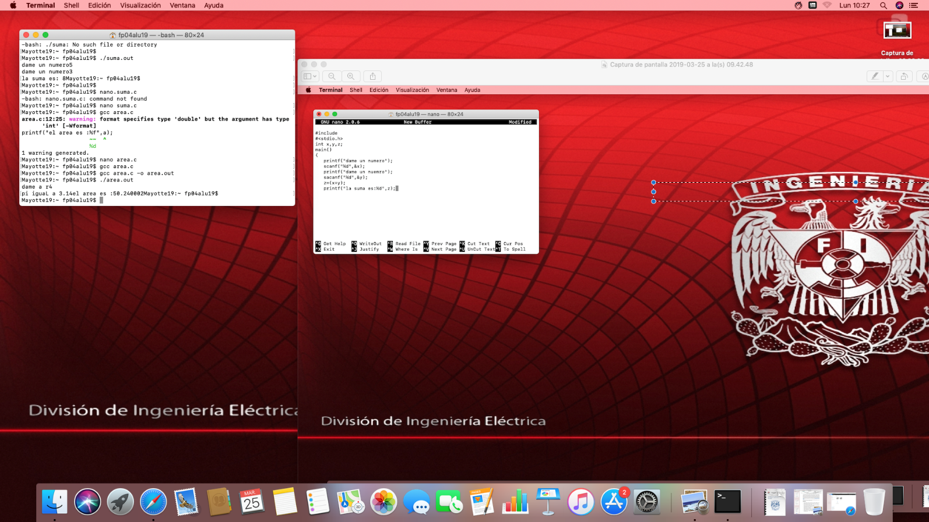

Guía práctica de estudio 07: Fundamentos
de Lenguaje C
Objetivo:
Elaborar programas en lenguaje C utilizando las instrucciones de control de tipo secuencia,
para realizar la declaración de variables de diferentes tipos de datos, así como efectuar
llamadas a funciones externas de entrada y salida para asignar y mostrar valores de
variables y expresiones.
Actividades:
 Crear un programa en lenguaje C que tenga definidas variables de varios tipos, se
les asigne valores adecuados (por lectura o asignación directa) y muestre su valor
en la salida estándar.
 En un programa en C, asignar valores a variables utilizando expresiones
aritméticas; algunas con uso de cambio de tipo (cast)
 Elaborar expresiones relacionales/lógicas en un programa en C y mostrar el
resultado de su evaluación.
Introducción
Una vez que un problema dado ha sido analizado (se identifican los datos de entrada y la
salida deseada), que se ha diseñado un algoritmo que lo resuelva de manera eficiente
(procesamiento de datos), y que se ha representado el algoritmo de manera gráfica o
escrita (diagrama de flujo o pseudocódigo) se puede proceder a la etapa de codificación.
La codificación se puede realizar en cualquier lenguaje de programación estructurada,
como lo son Pascal, Python, Fortran o PHP. En este curso se aprenderá el uso del lenguaje
de programación C.
Sobre la práctica.
en esta practica se introduce nuevos conceptos del lenguaje c , pese a las explicaciones dadas en el salón y la investigaciones por mi parte realmente no le entendí , error mío por no plantear preguntas concretas esto no se significa que no realice la practica continuación la evidencia del programa que se trato de realizar más un programa que investigue de promedio, este lo intente modificar tal manera que me diera la suma sin embargo no jalo.

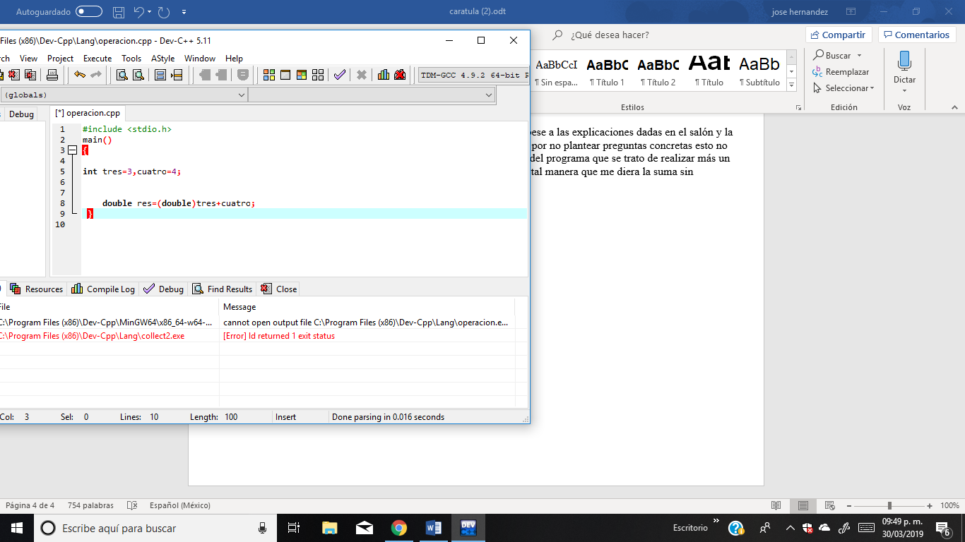
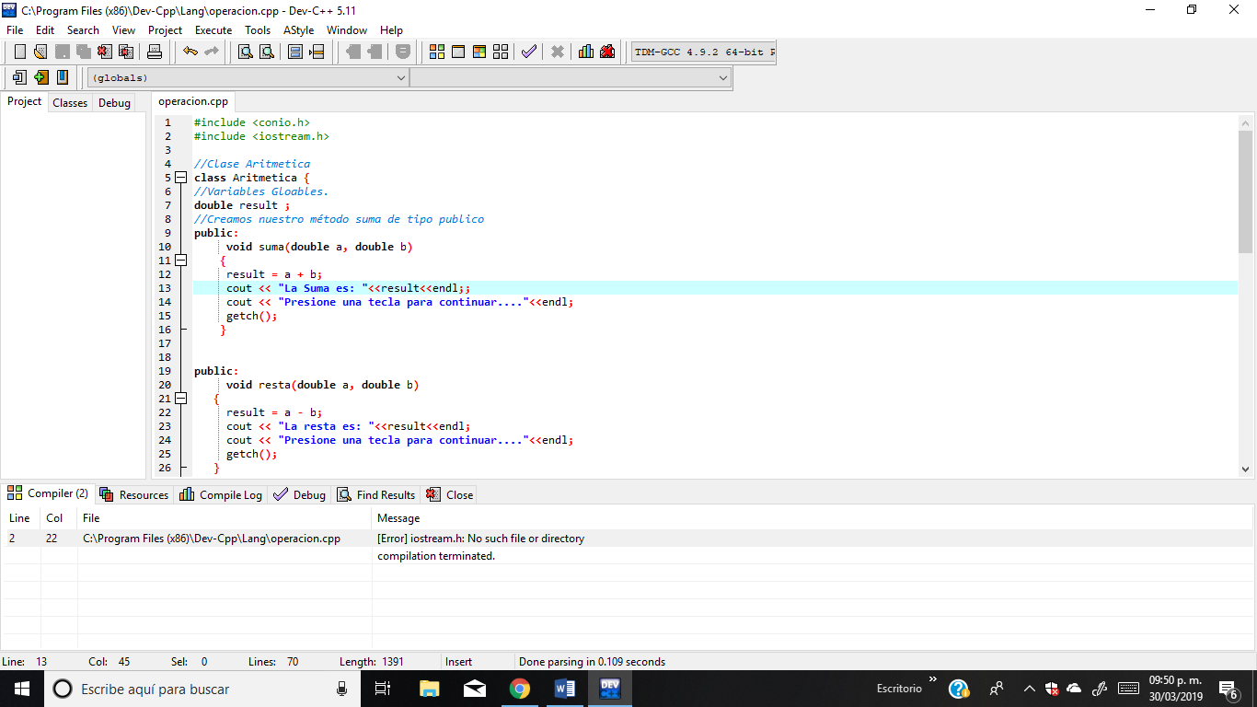

Conclusión.
Me parece que es de gran utilidad, sin embargo, me doy cuenta la importancia de pedir ayuda al profesor y sobre todo a no dejar las cosa a la ultima hora. en lo que respecta al objetivo es evidente que no lo cumplí en esta práctica. nótese
a.- el ultimo programa consultado contiene bibliotecas que se encuentran fuera de los parámetros del plan de estudios.
b.- no se realizó el segundo ejercicio encargado, justificación general no le entendí realmente nada, conclusión particular al no poder comprender los conceptos introducidos y al no preguntar a tiempo a la profesora me impide realizar correctamente el programa, es por ello que considero innecesario el ver doblemente los errores de ambos programas .

